ПРАКТИЧЕСКАЯ РАБОТА №9
Тема: Тестовые примеры. Классы эквивалентности. Ручное тестирование в MVSTE.
Цель работы: Изучение классов и тестирование в MVSTE.

Ход работы
Задание 1
Проведено ручное тестирование по нахождению остатка от деления и к унарному минусу / плюсу (Рисунки 1.1).

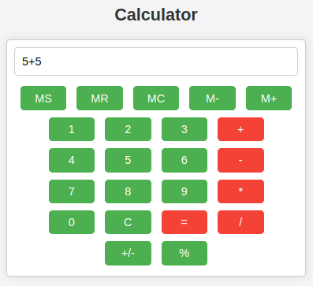
Рисунок 1.1 – Ввод двух чисел

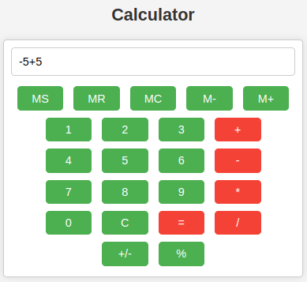
Рисунок 1.2 – Результат применения унарного минуса / плюса

При применении унарного минуса / плюса сумма двух чисел вычисляется корректно (Рисунок 1.3).
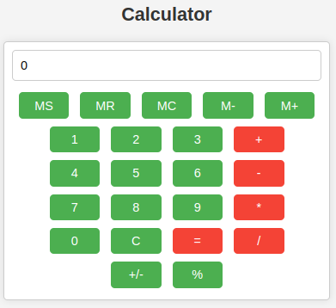
Рисунок 1.3 – Результат суммы

Вычисление остатка от деления (%) работает корректно. В примере 5 % 6 действительно равно 5, потому что 5 делится на 6 ноль раз с остатком 5 (Рисунки 1.4 - 1.5).

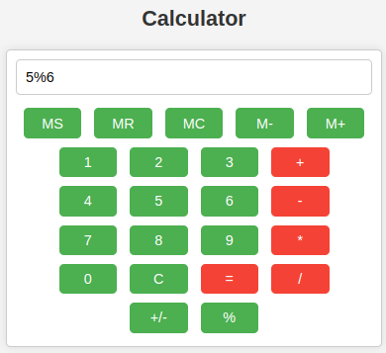
Рисунок 1.4 - Пример

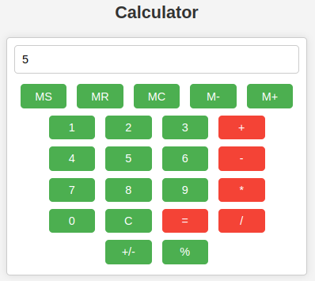
Рисунок 1.5 – Результат по вычислению остатка от деления

